ANGSA SEBAGAI IDE DASAR PENCIPTAAN MOTIF BATIK YANG DIAPLIKASIKAN PADA BUSANA LUARAN WANITA

Cindy Novita Alfidianti
Mahasiswa Jurusan Kriya Prodi Batik
Fakultas Seni Rupa dan Desain, Institut Seni Indonesia (ISI) Surakarta Jl. Ringroad Km 5,5 Mojosongo Surakarta 57127 Jawa Tengah
e-mail: cindynovita69@gmail.com

Sri Marwati
Pembimbing Tugas Akhir Jurusan Kriya Prodi Batik Fakultas Seni Rupa dan Desain, Institut Seni Indonesia (ISI) Surakarta
Jl. Ringroad Km 5,5 Mojosongo Surakarta 57127 Jawa Tengah e-mail: art.marwatie@gmail.com

ABSTRAK
Tugas akhir kekaryaan bertujuan untuk: (1) melakukan eksplorasi desain motif batik dengan sumber ide angsa, (2) mewujudkan karya busana luaran wanita dengan motif batik angsa berdasarkan desain terpilih yang telah dirancang. Karya yang dihasilkan adalah busana luaran wanita dengan menggunakan tema angsa. Angsa tidak hanya merupakan hewan yang indah namun juga memiliki filosofi disetiap tingkah lakunya. Bagi agama Hindu, angsa adalah hewan yang dianggap suci. Bahkan angsa merupakan tunggangan dari Dewi Saraswati. Angsa merupakan simbol kesetiakawanan, simbol kesetiaan dan simbol cinta sejati. Proses pembuatan karya menggunakan teknik batik tulis, teknik pewarnaan colet dengan warna sintetis jenis remasol, dan teknik jahit. Bahan utama yang digunakan adalah kain primisima. Karya busana wanita yang dibuat berfungsi sebagai busana luaran yang dapat digunakan baik formal maupun non-formal. Estetika atau keindahan karya busana luaran wanita dapat diuraikan berdasarkan teori Monroe Bardsley
1

yaitu kesatuan, kerumitan dan kesungguhan. (1) Unsur kesatuan dapat dilihat dari bahan yang digunakan, bentuk motif dan warna yang tersusun secara harmonis, (2) kerumitan karya busana wanita dapat dilihat dari proses pembuatan yanng begitu rumit, (3) kesungguhan dapat dilihat berdasarkan makna yang terkandung di dalam setiap karya.
Kata Kunci: angsa, busana wanita, estetika

ABSTRACT
The final task aims to : (1) do explore batik motif design with swan source idea, (2) Create women’s outwear fashion with swan batik motif based on selected design that have been designed. The produced creation is women’s outwear using swan themes. Swan are not only beautiful animals but also have a philosophy in each of their behavior. For Hinduism, swan are animals that are considered sacred. Even the swan is the ride of Saraswati Goddess. The swan is a loyal symbol of friends, symbol sorrow and true love. The making process of creation using batik tulis technique , coloring technique with synthetic colors of remazol and sewing technique. The main materials use is primisima cloth. Women’s fashions creation made to funcyion as outwear that can be used both formal and non formal. The aesthetics of beauty of women’s outwear can be described based on Monroe Bardsley theory of unity, compexity and intensity. (1) the element if unity can be seen from the materials used, the design of motif and colur arranged in harmoni, (2) the complexity of women’s fashion creation can be seen from the making process is cp complicated, (3) the intensity can be seen based on the meaning contained in each creation.
Keywords : Swan, Women’s Fashion, Aesthetics

PENDAHULUAN
Batik merupakan kerajinan yang memiliki nilai seni yang tinggi dan telah menjadi bagian dari budaya Indonesia khususnya Jawa sejak lama. Di Indonesia, batik sudah ada sejak jaman Majapahit dan sangat populer pada abad XVIII atau awal abad XIX1. Apabila ditinjau dari sejarah kebudayaan, Sutjipto Wirjosaputro menyatakan bahwa sebelum masuknya kebudayaan India yang dibawa oleh para pedagang dari Gujarat ke Pulau Jawa, berbagai daerah Nusantara telah mengenal teknik pembuatan kain batik2. Seni batik pada kain merupakan proses perintangan warna dengan menggunakan lilin atau malam yang digariskan dengan menggunakan canting sebagai alat dengan proses tutup celup menggunakan pewarna. Batik merupakan rangkaian kata mbat dan tik. Artinya membatik merupakan titik-titik yang digambar atau dicoret pada media kain sehingga membentuk sebuah pola/motif.3
Batik pada hakekatnya merupakan karya seni yang banyak memanfaatkan banyak unsur ornamen dalam pembuatan motifnya. Motif batik di Indonesia memiliki keragaman corak dan makna filosofi. Keunikan dan kekayaan corak motif di setiap daerah kini telah digali luas oleh masyarakat seperti mengembangkan motif-motif yang mengacu pada alam (hewan, tumbuh-tumbuhan, dan lain sebagainya), sebagai upaya dalam memperkaya jenis motif batik di Indonesia. Misalnya seperti burung yang selalu menjadi perhatian untuk dijadikan dalam bentuk motif batik dibandingkan dengan hewan yang lainnya.
Motif batik menurut Kamus Besar Bahasa Indonesian ialah corak atau pola4. Motif adalah suatu corak yang dibentuk sedemikian rupa hingga menghasilkan suatu bentuk yang beraneka ragam. Motif batik di Indonesia telah banyak menstilasi hewan burung karena memiliki berbagai macam karakter

1Asti Musman, Ambar B. Arini, 2011, Batik : Warisan Adiluhung Nusantara,
Yogyakarta: G. Media, p. 3
2 Adi Kusrianto, 2013, Batik : Filosofi, Motif, Dan Kegunaan, Yogyakarta: CV. Andi Offset, p. xiii
3Sri Soedewi Samsi, 2007, Tehnik Dan Ragam Hias Batik Yogya Dan Solo,
Yogyakarta: Pustaka Pelajar, p. 3
4 KBBI edisi , 1996, Jakarta: Balai Pustaka

ataupun sebagai identitas dan ciri khas suatu daerah, seperti burung cendrawasih, burung enggang, merak, dan lain sebagainya.
Penciptaan ini penulis ingin mengangkat salah satu jenis burung berukuran besar yaitu angsa sebagai ide pembuatan motif batik. Angsa ialah itik besar berleher panjang, serta memiliki beberapa keunikan di tubuhnya. Struktur tubuh indah terletak pada bagian leher yang panjang, paruh lebar, kepala, sayap dan kaki yang berselaput5. Angsa merupakan salah satu burung besar yang memiliki struktur tubuh yang indah, terlihat dari bentuknya yang ramping, serta warnanya yang putih dan hitam. Angsa yang saling berhadapan dapat membentuk lehernya menyerupai simbol cinta, sehingga dapat terlihat suatu hubungan romantisme.
Angsa merupakan jenis burung air berukuran besar dari genus Cygnus sp6 yang berasal dari keluarga subfamily7 dari Anatidae 8 (bebek). Angsa memiliki nama lain dari Coscoroba dan Cygnus sp9. Angsa merupakan hewan yang cerdik, tajam pendengarannya, setia kawan, dan selalu hidup harmonis dengan sesamanya.10 Dalam bahasa sansekerta angsa disebut sebagai ”Hamsa”. Angsa menjadi kendaraan Dewa Brahma dan Dewi Saraswati dikarenakan kesuciannya11. Selain kesucian, angsa juga melambangkan kebijaksanaan yang dapat membedakan hal baik dan hal yang buruk.
Motif batik dapat diterapkan dalam berbagai busana pria maupun wanita, namun pada karya tugas akhir ini penulis lebih menekankan pembuatan motif batik pada busana luaran wanita yang dapat digunakan sebagai busana kasual. Busana luaran wanita atau sering kita sebut dengan cardigan12 ialah semacam jaket yang terbuka pada bagian depan dan dapat diberi variasi dengan kancing atau

5 KBBI edisi II, 1996, p. 45
6 Cygnus sp : Nama lain dari angsa atau nama latin yang artinya angsa leher panjang
7 Subfamily : suku / keluarga
8 Anatidae : keluarga biologis yang termasuk bebek yang serupa bebek seperti angsa atau itik.
9 A Dictionary of birds, edited by Bruce Campbell And Elizabet Lack., p. 537
10Hasil Wawancara dengan Imron, keeper angsa Kebun Binatang Gembira Loka, pada tanggal 1 Desember 2017
11I Made Titib, 2003, Teologi dan Simbol-simbol dalam Agama Hindu, Surabaya: PT. Pramita, p. 415
12Cardigan : Jaket terbuka pada bagian depan dan dapat diberi variasi resleting maupun kancing

resleting yang sering dipadu-padankan dengan jenis busana lain seperti kaos, dres, rok, celana, dan lain sebagainya. Busana seperti ini sebenarnya dapat memberikan efek langsing pada pemakainya. Perkembangan fesyen memberikan inovasi kepada penulis untuk membuat karya busana atasan wanita dengan mengembangkan motif batik dari ide dasar burung angsa.
Penciptaan karya seni motif batik dengan mengangkat konsep burung angsa ini adalah penciptaan bentuk motif baru yang memvisualkan kehidupan perilaku burung angsa, dengan mengedepankan estetika dan makna simbolik di dalamnya. Tiga tahap dalam penciptaan karya kriya, yaitu 1. Tahap eksplorasi, 2. Tahap perancangan, 3. Tahap perwujudan.13 Tahap eksplorasi merupakan tahap awal dalam penciptaan sebuah karya seni. Langkah awal dilakukan pengamatan lapangan terhadap objek yang menjadi sumber ide penciptaan. Tahap perancangan merupakan pencarian serta percobaan dalam menggali bentuk pola motif lebih lanjut tentang berbagai hal yang menyangkut objek angsa. Tahap perancangan yang dilakukan berdasarkan perolehan butir penting hasil analisis yang dirumuskan, diteruskan visualisasi gagasan dalam bentuk sketsa alternatif. Tahap perwujudan karya adalah tahap kerja kreatif dalam memvisualisasikan desain terpilih. Pada perwujudan karya, adalah penuangan ide gagasan ke dalam bentuk karya yang sesungguhnya
Penciptaan karya seni tidak terlepas dari proses yang mendasari penciptaannya itu sendiri. Proses pembuatan karya seni berawal dari beberapa eksplorasi dan pemikiran serta tindakan perwujudan dalam proses penciptaan karya seni tersebut. Melalui penciptaan karya tersebut pencipta dapat menuangkan ide gagasan yang ingin diwujudkan sebagai media yang akan disampaikan seniman kepada masyarakat.14 Penciptaan karya tugas akhir motif batik tulis ini memilih Angsa sebagai sumber ide penciptaan karya yang diaplikasikan pada busana wanita. Angsa memiliki latar belakang filosofi yang dapat dijadikan pedoman hidup

13 S.P. Gustami, 2007, Butir-Butir Mutiara Estetika Timur Ide Dasar Penciptaan Seni Kriya Indonesia, Yogyakarta: PARASITA, p.329
14Susan K. Langer, 1988, Problematika Seni, Terjemah: FX. Widaryanto. Bandung: Akademi Seni Tari Indonesia

manusia. Dalam kitab Agama Hindu Angsa dijadikan sebagai hewan yang disucikan oleh karena itu ia dijadikan wahana atau kendaraan Dewa Brahma dan Dewi Saraswati.15
Penciptaan karya menekankan pada proses kreativitas dan inovasi tentang bentuk visual angsa. Dengan landasan pemikiran-pemikiran tersebut tercipta karya seni yang baru. Penciptaan karya tugas akhir dikemas dalam bentuk batik tulis yang diaplikasikan pada busana luaran wanita. Penciptaan karya ini menekankan pada keindahan bentuk visual tingkah laku angsa dalam kehidupannya, dan juga aspek filosofisnya. Pada aspek pengerjaannya terdapat beberapa tinjauan visual dari tema.
Tinjauan visual angsa merupakan salah satu jenis burung air berleher panjang yang memiliki struktur tubuh yang indah terletak pada bagian kepala, leher, dan sayap. Angsa tergolong hewan yang bisa hidup di dua lingkungan alam, karena dapat berenang dan berjalan di daratan. Namun sesekali, angsa akan terbang ke angkasa jika cuaca sudah mulai berubah. Angsa memiliki daya adaptasi yang tinggi, ia dapat merawat diri dengan kondisi iklim yang tidak memungkinkan. Pada saat angsa berenang di permukaan air, mereka akan memakan tumbuhan dengan memasukkan kepala ke dalam air. Ketika mereka berada di daratan mereka akan memakan rumput dan biji-bijian.16
Menurut Neil Ardley, angsa merupakan salah satu jenis burung air terbesar di dunia dari genus Cygnus family Anatidae.17 Angsa memiliki 7 spesies yang beragam disebabkan oleh habitat bagaimana ia tinggal dan beradaptasi. Angsa Coscoroba coscoroba merupakan jenis angsa terkecil dari jenis angsa lainnya. Angsa Hitam / Black Swan (Cygnus Atratus) Angsa hitam memiliki leher yang cukup panjang. Angsa Leher Hitam / Blacknecked Swan ( Cygnus Melancoryphus) Angsa berleher hitam termasuk angsa yang memiliki warna yang khas bulu putih dengan kepala dan leher berwarna hitam. Angsa putih atau biasa disebut Mute Swan merupakan jenis angsa besar memiliki warna yang mencolok

15I Made Titib, 2003, p. 416
16Neil Ardley, 1974, p. 36-37
17Neil Ardley, 1974, p. 37

berwarna putih. Angsa Terompet memiliki suara yang menyerupai terompet. Angsa liar dapat dikatakan angsa yang memiliki ukuran cukup besar dan panjang. Angsa Tundra memiliki leher pendek, tubuh gempal, dan kepala lebih bulat.
Batik merupakan salah satu jenis busana, yang dimaksud ialah busana dalam pengertian pakaian yang indah. Indah karena batik bukanlah jenis sembarang pakaian. Batik merupakan salah satu hasil seni budaya bangsa kita.18 Batik pada masa lampau identik dengan pakaian orangtua, namun dengan perkembangan jaman kini batik semakin bervariasi sehingga banyak anak muda dari berbagai umur yang kini menggunakan batik sebagai busana sehari-hari bahkan untuk berbagai acara.
Penggunaan batik sebagai bahan busana berkembang dengan sangat baik dan banyak sekali ragamnya.19 Busana tidak akan lepas dari kehidupan manusia dan khususnya bagi wanita. Bentuk-bentuk busananya sangat bervariasi seperti kemeja, dress, daster, maupun jenis busana outer atau busana luaran yang berfungsi sebagai pelengkap berbusana, dan juga sebagai pelindung tubuh dari cuaca dingin maupun panas.20
Dewasa ini busana jenis outer (luaran) sudah sangat berkembang di masyarakat Indonesia. Pengaruh tren busana luar negeri pun telah banyak ditiru dan diadaptasi oleh para desainer Indonesia. Jenis-jenis outer seperti cardigan, blouse, blazer. Outer juga berfungsi sebagai penunjang penampilan sehingga dapat membuat si pemakai lebih tampak lebih langsing bagi pemakai yang memiliki tubuh gemuk. Cardigan merupakan salah satu busana outer yang banyak digunakan dan diminati oleh masyarakat dari berbagai umur terutama wanita berusia saat ini, terlihat dari media sosial maupun keseharian yang ditemukan di luaran.
Dalam penciptaan sebuah karya tentunya diperlukan adanya tinjauan visual terkait pengamatan langsung tentang berbagai obyek yang mendukung proses terciptanya sebuah karya.

18Himpunan Pecinta Kain Batik dan Tenun, 1990, Sekaring Jagad Ngayogyakarto Hadiningrat, Jakarta: PT. Midas Surya Grafindo, p. 21
19Ratna Endah, 2009, Padu Padan Batik, Jakarta: Kriya Pustaka, p. 29
20Himpunan Pecinta Kain Batik dan Tenun, 1990, p. 21

PEMBAHASAN
- Proses Pembuatan Karya
Proses pembuatan karya merupakan tahapan penting dalam karya tugas akhir. Proses pembuatan karya dilakukan setelah pembuatan gambar. Proses membatik dikerjakan melalui tahapan-tahapan penting dalam prosesnya. Seperti membuat pola tubuh yang akan dibuat busana serta membuat pola motif yang akan dibatik.
- Nyorek
Nyorek atau juga dapat disebut proses memindahkan motif batik ke kain dari kertas pola. Pengerjaannya dilakukan di atas meja desain dengan lampu agar memudahkan proses pemindahan pola.21
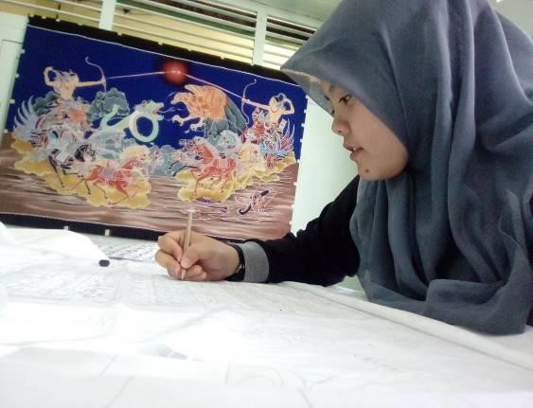

- Nglowongi
Gambar1. Memindah Pola Keatas Kain (Foto : Luky Sutyawan, Juli 2019)

Nglowongi atau proses membatik pertama yang menorehkan malam pada kain yang sudah diberi pola. Proses dilakukan dengan menggunakan canting klowong.22 Langkah yang dikerjakan ialah memanaskan malam agar cair dan kemudian mengambil malam dengan canting, lalu digoreskan pada kain sesuai pola motif yang sudah ada.

21Ani Yudhoyono. 2010, Batikku : Pengabdian Cinta tak Berkata. Jakarta: Gramedia Pustaka Utama, p. 94
22Ani Yudhoyono, 2010, p. 94

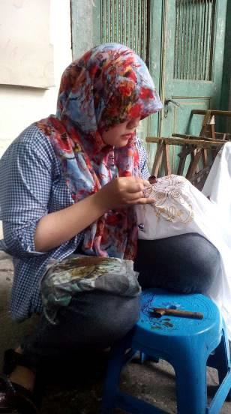
Gambar 2. Nglowongi
(Foto : Luky Sutyawan, April 2019)

- Pewarnaan Motif
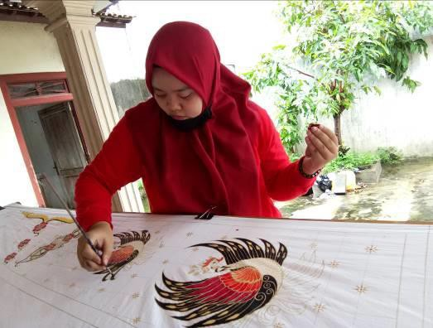
Proses pewarnaan dilakukan guna mendapatkan hasil batik terlihat lebih sempurna. Pewarnaan dilakukan dengan cara colet atau mewarna sesuai dengan warna yang diinginkan pada bagian motif tertentu.
Gambar 3. Pewarnaan Motif (Foto : Leni Ulifah, Mei 2019)

- Fiksasi atau Penguncian warna
Fiksasi atau yang biasa disebut penguncian warna oleh para pembatik menggunakan bahan penguncian waterglass untuk jenis pewarna sintetis remasol.
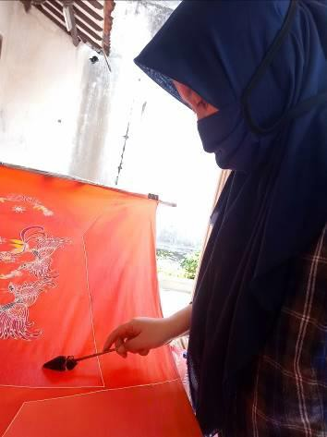

- Pelorodan
Gambar 4. Proses Penguncian Warna (Foto : Aura Anggun, Mei 2019)

Proses tersebut dilakukan dengan cara mendidihkan air yang sudah dicampur waterglass guna mempercepat proses hilangnya lilin.
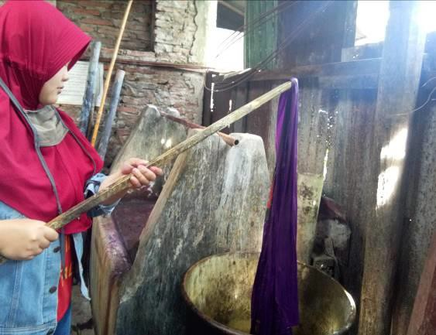
Gambar 5. Proses Pelorodan (Foto : Aura Anggun, Juni 2019)

Proses pembuatan busana merupakan tahapan pembuatan karya yang akan tercipta busana luaran wanita.
- Memotong Kain
Setelah proses pembatikan selesai, langkah selanjutnya ialah memotong kain batik yang telah dipersiapkan.
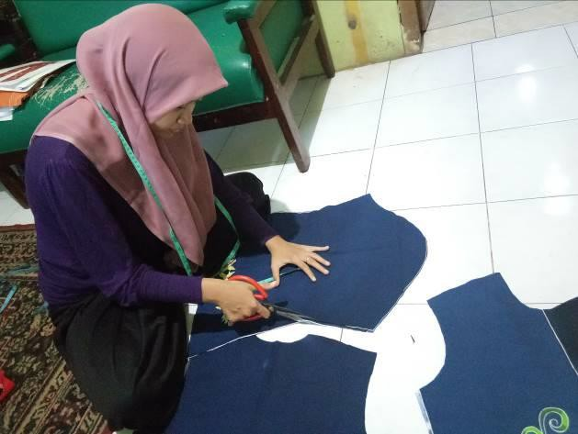
Gambar 6. Pemotongan Kain Batik (Foto : Cindy Novita, Juni 2019)

- Menjahit
Menjahit ialah proses utama dalam pembuatan busana sebagai penyambung potongan-potongan pola kain agar menyatu.
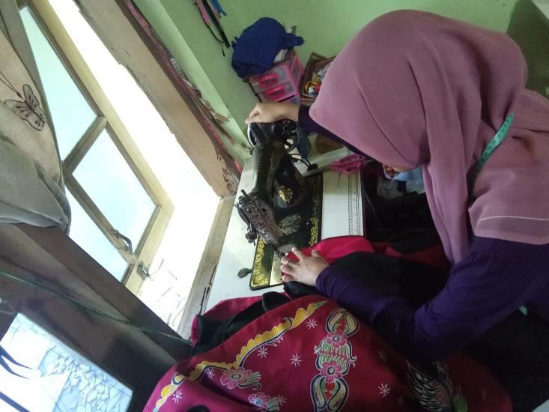
Gambar 7. Proses Menjahit (Foto : Cindy Novita, Juni 2019)

- Finishing
Proses finishing merupakan proses akhir dalam pembuatan busana. Proses tersebut yaitu membersihkan sisa-sisa benang jahit, memasang kancing, dan menyetrikan secara keseluruhan.
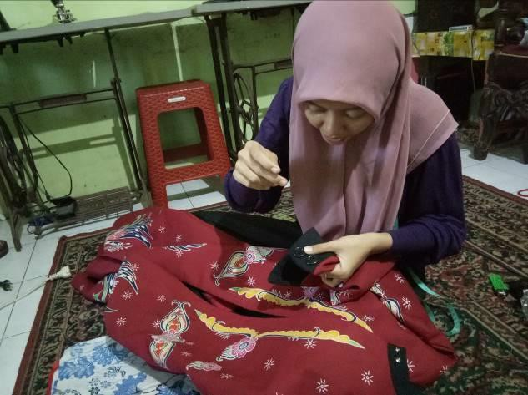
Gambar 8. Proses Finishing (Foto : Cindy Novita, Juni 2019)
- Ulasan Karya

Keindahan sebuah karya seni tidak hanya mengacu pada bentuk visual yang dihasilkan. Sehingga keindahan karya seni dapat juga meliputi ide, proses eksplorasi dan eksperimen dalam mewujudkan karya seni tersebut. Menurut Monroe Beardsley, suatu karya estetik yang diciptakan seniman harus memiliki tiga unsur yaitu kesatuan, kerumitan dan kesungguhan.
- Kesatuan
Karya busana wanita yang dibuat juga memiliki unsur kesatuan yang dapat dilihat dari komposisi motif utama dan motif pendukung yang harmonis dan berkesinambungan satu dengan yang lain.
- Kerumitan
Kerumitan pada karya busana wanita dapat dilihat berdasarkan teknik pembuatan karya yaitu dengan menggunakan teknik batik tulis, pewarnaan dan juga jahit. Setiap tahap pembuatan busana wanita memiliki kerumitan masing-masing.

- Kesungguhan
Suatu karya estetis yang baik harus memiliki suatu kualitas tertentu yang menonjol dan bukan sesuatu yang kosong23. Selain berdasarkan pada kesatuan setiap motifnya dan kerumitan teknik pembuatannya, estetika karya busana wanita juga dapat dilihat dari fungsi, pesan dan makna filosofi yang terkandung didalamnya.
  - Karya 1 : Wanita Ing Tata Wicaksana

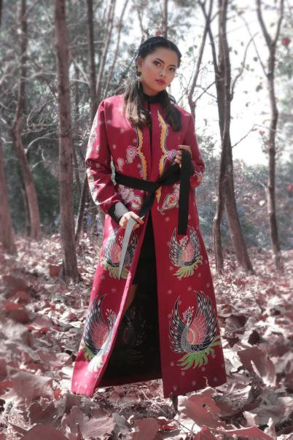
Gambar 9. Busana Karya Pertama Diperagakan Oleh Model Judul : Wanita Ing Tata Wicaksana
(Foto: Luky Sutyawan, Juli 2019)

Karya dengan judul Wanita Ing Tata Wicaksana diambil dari Bahasa Jawa yang memiliki arti wanita dan kebijaksanaannya. Karya pertama mengandung makna bahwa setiap wanita harus berperilaku bijaksana. Berperilaku bijaksana berarti wanita harus selalu menggunakan akal budinya, pengalaman dan pengetahuannya. Bersikap hati-hati dan pandai dalam menghadapi kesulitan. Warna hitam dan merah marun menegaskan bahwa perempuan harus tegas namun tetap anggun. Sesungguhnya kebijaksanaan membuat wanita mampu bertahan dalam hidup.

23Monroe Beardsley dalam The Liang Gie, 1996, p. 43

  - Karya 2 : Wanita Ing Tata Kanca Setya
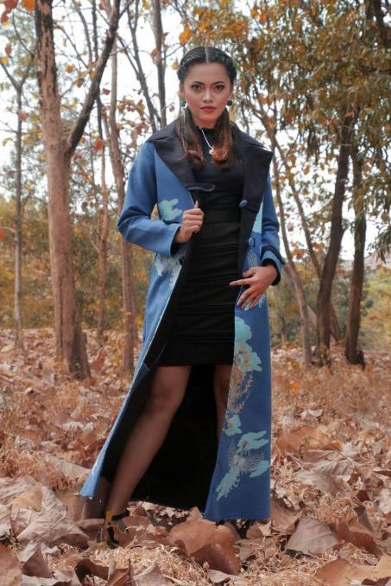

Gambar 10. Busana Karya Kedua Diperagakan Oleh Model Judul : Wanita Ing Tata Kanca Setya
(Foto: Luky Sutyawan, Juli 2019)

Karya kedua dengan judul Wanita Ing Tata Kanca Setya diambil dari Bahasa Jawa yang memiliki arti Wanita dan sifat Kesetiaan Kawanannya. Karya kedua mengandung makna wanita yang memiliki sifat setia kawan. Tidak hanya bagi wanita saja, setiap manusia harus memiliki sikap setia kawan. Setia kawan berarti bersikap kooperatif dengan menunjukkan rasa empati, sikap toleransi serta menghargai kelebihan orang lain. Sikap setia kawan juga dapat ditunjukkan dengan saling memberikan motivasi dan satu sama lain. Adanya sikap setia kawan membuat segala hal yang terasa sulit menjadi lebih mudah jika dikerjakan bersama- sama.

  - Karya 3 : Wanita Ing Tata Ngrawat

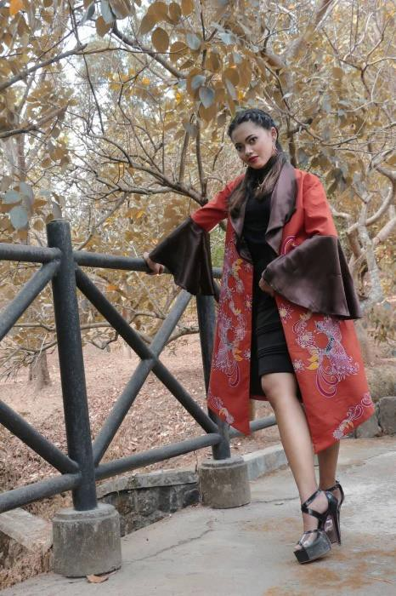
Gambar 11. Busana Karya Ketiga Diperagakan Oleh Model Judul : Wanita Ing Tata Ngrawat
(Foto: Luky Sutyawan, Juli 2019)

Karya ketiga dengan judul Wanita Ing Tata Ngrawat diambil dari Bahasa Jawa yang memiliki arti Seorang Wanita mampu merawat serta melindungi keluarga dalam keadaan apapun. Makna dari karya ketiga adalah seorang manusia harus memiliki sifat yang saling peduli dan saling melindungi kepada sesamanya dan lingkungan. Seseorang yang keras, tegas dalam bertindak namun tetap beretika.

  - Karya 4 : Wanita Ing Tata Gawe
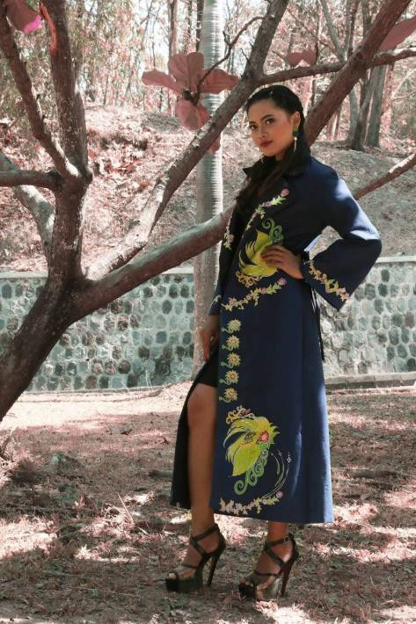

Gambar 12. Busana Karya Keempat Diperagakan Oleh Model Judul : Wanita Ing Tata Gawe
(Foto: Luky Sutyawan, Juli 2019)

Karya keempat dengan judul Wanita Ing Tata Gawe diambil dari Bahasa Jawa yang memiliki arti Wanita harus menjadi mandiri dan bekerja keras serta memiliki penghasilan sendiri. Makna pada karya keempat adalah meskipun manusia hidup di dalam lumpur duniawi, namun tidak terjerumus dalam kotoran tersebut. Manusia juga patut meniru sifat dan tingkah laku angsa yang sedang berenang. Bahwa manusia harus tetap terlihat tegar dan tetap bekerja keras walaupun sedang dalam kondisi terpuruk dan terluka sekalipun. Itulah filosofi angsa, anggun di atas air namun bekerja keras di bawah air. Ia tak perlu menampakkan kerasnya usaha dia untuk membuat dunia mengaguminya. Manusia hendaknya giat berusaha, namun tetap tampil anggun dan memiliki harga diri.

  - Karya 5 : Wanita Ing Tata Setya
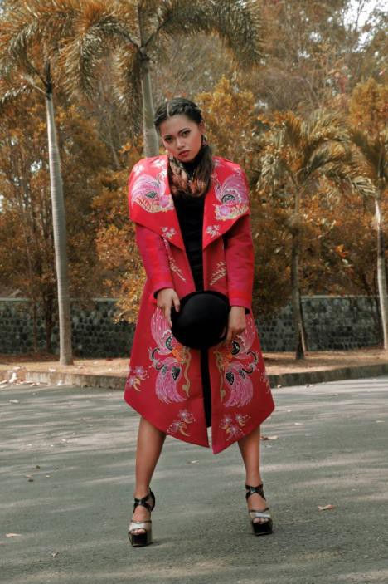

Gambar 13. Busana Karya Kelima Diperagakan Oleh Model Judul : Wanita Ing Tata Setya
(Foto: Luky Sutyawan, Juli 2019)

Karya kelima dengan judul Wanita Ing Tata Setya diambil dari Bahasa Jawa yang memiliki arti Wanita dan kesetiaanya. Makna yang terkandung pada karya kelima adalah manusia haruslah memiliki sifat setia pada pasangan. Bersifat penyayang serta melindungi terhadap orang yang disayangi. Saling menghormati terhadap pasangan, saling bergotong royong dalam membangun keluarga yang harmonis dan bahagia.

SIMPULAN
Berdasarkan data dan hasil karya yang diwujudkan kemudian diolah dan dianalisis, maka dapat ditarik beberapa kesimpulan baik dari penelitian maupun proses perwujudan karya. Angsa adalah burung air yang berukuran besar yang dapat terbang. Angsa pada umumnya terdapat di daerah beriklim sedang. Angsa termasuk hewan herbivora, namun terkadang mereka juga memakan beberapa hewan kecil di air. Dalam agama Hindu angsa sering dihubungkan dengan jiwa

tertinggi atau Brahman. Cara angsa terbang juga melambangkan kelepasan dari siklus reinkarnasi.
Perkembangan zaman dan teknologi membuat tren busana, khususnya busana wanita berkembang begitu pesat. Busana wanita saat ini tidak hanya berfungsi sebagai pakaian namun juga sebagai fesyen atau bahkan untuk menunjukkan status sosial penggunanya. Angsa memiliki makna dan filosofi yang baik terhadap kehidupan manusia. Angsa mengajarkan beberapa hal dalam hidup yang biasanya sering diabaikan oleh manusia. Maka dari itu penulis membuat karya busana batik dengan Angsa sebagai ide dasar, karena ingin karya tersebut dikenal dan memiliki nilai, makna, dan filosofis yang tersampaikan kepada masyarakat begitupun kepada si pemakai.

DAFTAR ACUAN
Adi Kusrianto. 2013. Batik : Filosofi, Motif, Dan Kegunaan, Yogyakarta: CV. Andi Offset

Aep S. Hamidin. 2010. Batik: Warisan Budaya Asli Indonesia. Yogyakarta: Narasi. Aldrey Neil. Pustaka Pengetahuan Modern (Burung). Jakarta: PT. Widyadara Alwi Hasan. 2007. Kamus Besar Bahasa Indonesia, Jilid 3. Jakarta: Balai Pustaka Cambell Bruce and Elizabet Lack. A Dictionary of Birds.
Comic Wong. 2010. Rahasia Alam (Rahasia Angsa). PT. Elex Computindo Dharsono Sony. 2004. Pengantar Estetika. Bandung. Rekayasa Sains.
Teguh Djiwanto. 1992. Mengenal dan Melestarikan Batik Tradisional Kabupaten Daemh-Tingkat - Banyumm . Purwokerto Departemen-Pendidikan-dan­ Kebudayaan Universitas Jendral Sudinnan
Teguh Prayitno. 2010. ProdukNasional: Batikdan Tenun. Yogyakarta: PT. Sindur Press

Surakarta, 10 Juni 2019

Jurnal ini telah disetujui oleh Dosen Pembimbing Tugas Akhir

Sri Marwati, S.Sn., M.Sn
NIP. 197701122006042001

19

